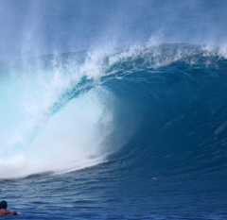
Всемирный день моря
26 сентября

Около 70% планеты покрыто водой (Фото: Mana Photo, Shutterstock)
Всемирный день моря (World Maritime Day) — один из международных праздников в системе Организации Объединенных Наций. Этот день отмечается с 1978 года по решению 10 сессии Ассамблеи Межправительственной морской консультативной организации (International Maritime Organization, IMO) в один из дней последней недели сентября.
Цель Всемирного дня моря — привлечь внимание международной общественности к тому, какой невосполнимый ущерб морям и океанам наносят перелов рыбы, загрязнение водоемов и глобальное потепление. Две наиболее важные задачи — повышение безопасности на море и предупреждение загрязнения морской среды, в частности нефтью.
По данным ООН, за последние 100 лет такие виды рыб, как тунец, треска, марлин были выловлены на 90%. Около 21 миллиона бареллей нефти ежегодно выливается в моря и океаны.
Синтетические отходы, сбрасываемые в крупные водоемы, являются причиной гибели миллиона морских птиц и 100 000 морских млекопитающих в год. Из-за глобального потепления за последние 100 лет уровень воды в крупных водоемах планеты поднялся на 10-25 сантиметров.

